Мақсаты: Балаларға ұлыстың ұлы күні туралы мағлұмат беру.
Балалардың елін, отаның сүюге ұлттық, салт- дәстүрді дәріптеуге тәрбиелеу. Имандылық, инабаттылық, ізеттілік, қасиеттерін қалыптастыру.

Әженің ауылана қонаққа бару:
Сәлембердік әже, сіздің ауылға қонаққа келе жатырмыз.
Әже : Қош келдіңіздер балалар.
Тәрбиеші: Ал әжемен көрісейік балалар.
Әже енді білесіз қазақта көрісу деген салт дәстүр бар,яғни қауышу күні депте атайды екен,бұл күні ауыл тұрғындары, ерте тұрып, үй- үйді аралап, жасы кішілер үлкендерге қолталысып сәлем береді,үлкендер төс қағыстырып, қыстан аман шықтық деп құшақтасып амагндасады.
Көрші – көлемдер жасың құтты болсын, жасыңа жас қосылсын деп тілек білдіреді екен.
Көрісу күні бұрыңғы өкпе- ренішті кешіріп, араздылық ұмытылады. Адамдар бір- біріне текжақсы тілектерін айтады.
Сіздің ауылғада осы Ұлыстын ұлы күніңде, сізбен көрісейік деп келіп қалдық, әрмен қарай рұқсат етсеңіз балабақша балаларымыздың мерекелік концерттін тамашлаңыз.
Рұқсатпа әже?
Әже: Рұқсат әрине.
Тәрбиеші: Армысыздар құрметті қонақтар.
Күн мен айға әлемнің.
Берем ыстық сәлемін,
Қарттарыма сүйсініп,
Сәлем берем иіліп.
Жер әлемді жайнатып, әнші құсты сайратып, Наурыз тойын тойлатып, Ұлысың ұлы күні келді ағайын. Той құтты болсын!
Бекет- Уа ағайын халайық,
Мұнда назар салайық.
Мерекесі халықтың,
Наурыз тойын бастайық.

Олай болса «Қош келдің төрлет Наурызым» әнің қабыл алыңыздар.
Келесі кезегімізді Наурыз мерекесіне арналған жыр шумақтарға берейік.
Ортада: Айназым, Хилола, Димаш, Жібек, Мағжан.
Айназым: Жыл басы – Наурыз мереке,
Ақ нұрға әлем боянды.
Наурыз тойы бнреке,
Тіршілік жаңа оянды.

Димаш: Наурыз келді еліме,
Наурыз келді жеріме.
Байлық, бақыт тілеімін.
Бүкіл қазақ еліне.

Жібек: Наурыз тойым, Наурыз тойым,
Құтты болсын халайық.
Қане достар, қане достар,
Шырқап әнге салайық.

Мағжан: Наурыз келді балақай,
Кел билейік балақай,
Бізде қарап тұрмайық,
Тойға шашу шашайық.

Олай болса ортаға Наурыз көктемді қарсы алайық.
Наурыз Көктем.Туа берсін жаңа күн!
Дүр сілкінсін дала бір.
Құтты болсын Жаңа жыл!
Құтты болсын Науырыз той.
Армысындар ұлдарым, армысындар қыздарым, Наурыз тойы құтты болсын.
Балалар сендер Наурыз мерекесін қалай тойлатының білесіндерме?
Наурыз мерекесінде адамдар киіз үй тігіп ұланғасыр той жасайды, ұлттық тағамдар пісіріліп, ұлттық ойындар ойнатылады.
Менде сендермен Ұлттық ойын ойнағым келп тұр.
«Соқыр теке » деген ойынды білесіндерме?
Олай болса қанекей бәріміз ортаға шығып ойнайық.
Тәрбиеші: Наурыз тойымызды әрмен қарай «Батырлар» биімен жалғастырайық.
«Батырлар » биін қабыл алыңыздар.
Әже: Балалар менің немереме жинаған асықтарым бар еді, сендер асық ату ойындарын білесіндерме?
Менің немеремеде ойнатып үйретіп жібересіндерме?
Ұлттық ойын: «Асық ату»
Тәрбиеші: Балалар Наурыз айында Қыдыр ата үйлерді аралап бата береді екен, бүгін бізгеде қонаққа келіп қалыпты,Олай болса Қыдыр атаны қарсы алып, батасын алайық.
Қыдыр ата: Бата.
Ұлыс оң болсын,
Ақ мол болсын,
Қайда барса жол болсын!
Ұлыс бақты болсын,
Төрт түлік ақты болсын,
Ұлыс береке берсін,
Бәле жала жерге енсін!
Уайым қайғы жоқ болсын,
Қуаныштарын көп болсын.
Би: «Асатаяқ»
Жүргізуші: Көктем келді балақай,
Жасарды жер алақай,
Наурыз тойын тойлайық,
Тойға шашу шашайық.
Ән:Наурыз Көктем.
Осымен Наурыз тойымыз аяқталды, келесі кездескенше күн жақсы болсын ағайын!

ЖШС «Жас Батыр Атырау» балабақшасы

Ертеңгілік
Тақырыбы: «Қош келдің Әз- Наурыз!»
Ересек тобы: «Жұлдыз»
Күні: 15.03.2024ж

Тәрбиеші: Сагипова Н.Т.

Атырау қаласы 2024ж.
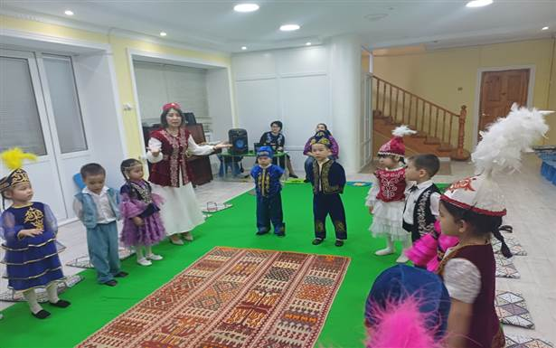

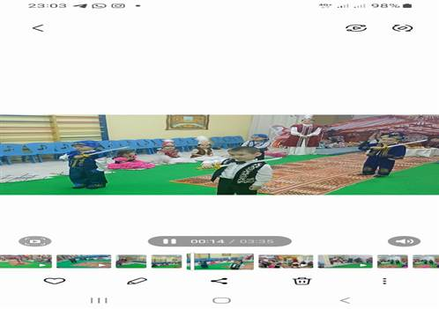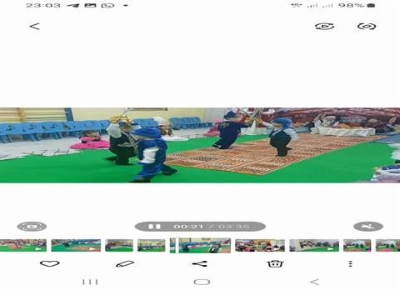
«Батырлар» биі
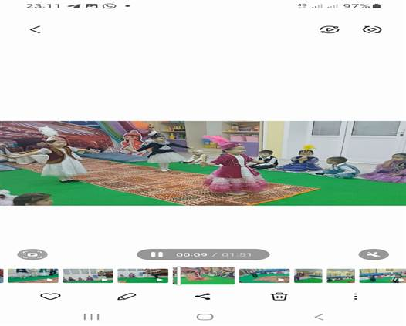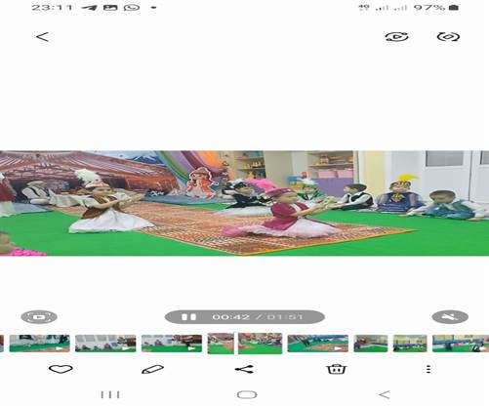
«Асатаяқ» биі
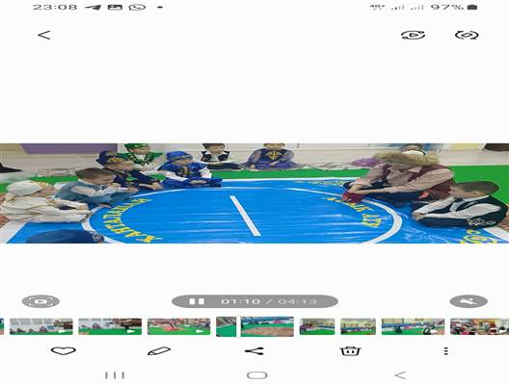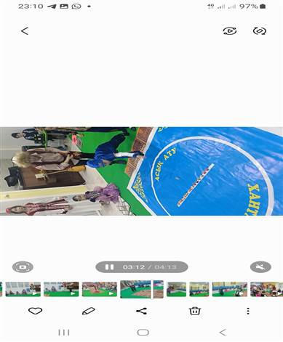
«Асық ату» ойыны
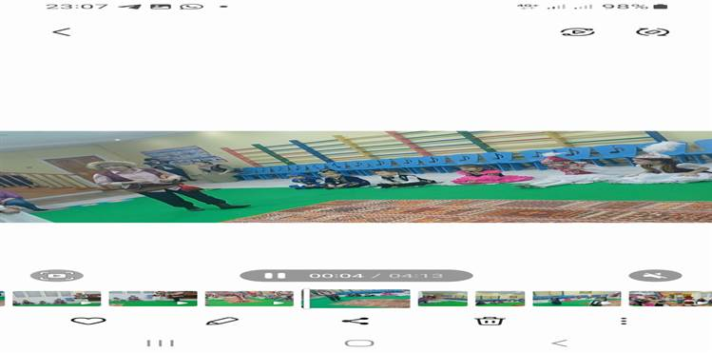
«Алдар көсе» қонақта.
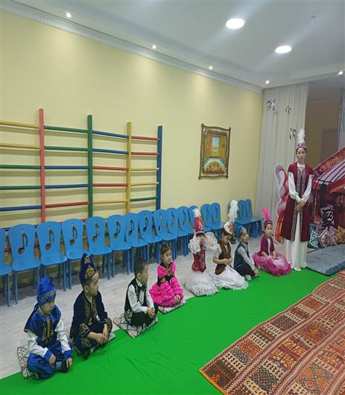
«Наурыз қыз» қонақта.

